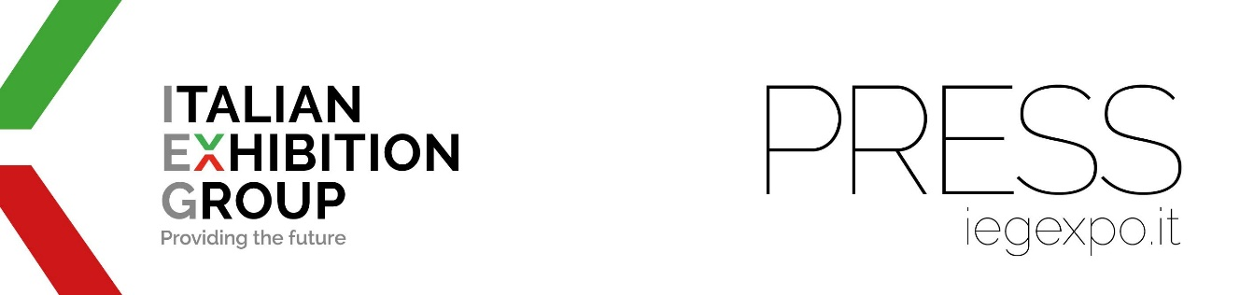

nota stampa

IEG CONSOLIDA IL LEGAME CON I MERCATI ASIATICI

- Da domani a Singapore le fiere del food&beverage ed equipment;
a luglio l’appuntamento con il lusso
- Cicero: “Singapore hub di business: secondo porto al mondo,
collegato con 600 porti in 123 nazioni su 6 continenti”

Rimini, 24 maggio 2023 - Dalla Cina al Medio Oriente. Da poco conclusa con successo la prima edizione di SIGEP China a Shenzhen in partnership con Fiera di Colonia e in contemporanea ad Anufood China, Italian Exhibition Group (IEG) da domani, 25 maggio, aprirà a Singapore, con IEG ASIA i saloni del food&beverage ed equipment; e a luglio, sarà la volta del mondo jewelry.
“Siamo pienamente operativi con IEG ASIA sulle manifestazioni acquisite lo scorso febbraio - spiega Corrado Peraboni, CEO di IEG -. Puntiamo a risultati sia sul food&beverage ed equipment per la ristorazione, sia sul jewelry, grazie all’expertise delle nostre Sigep e Vicenzaoro, alla strategicità dell’hub Singapore e allo scenario prestigioso coordinato dal Singapore Tourism Board. Con IEG ASIA favoriremo anche la presenza di clienti e pubblico dai Paesi ASEAN alle nostre manifestazioni di Rimini e Vicenza, con ricadute di business sui rispettivi territori”.

I TRE EVENTI SUL FOOD IN CONTEMPORANEA A SINGAPORE

Da domani e per tre giorni, al Marina Bay Sands Expo & Convention Centre, con 243 brand in mostra da 26 Paesi, si inaugureranno Cafe Asia, International Coffee & Tes Industry Expo, Sweet & Bakes Asia e Restaurant Asia, seguiti dalla Food&Beverage Division IEG, guidata dalla group brand manager Flavia Morelli.

L’APPUNTAMENTO SUL JEWELRY A LUGLIO

Dal 13 al 16 luglio, sempre a Singapore sarà la volta di SIJE - Singapore International Jewelry Expo 2023. Seguita dalla Jewelry&Fashion Division IEG con il global exhibition director Marco Carniello: in mostra 223 brand da 26 Paesi.

L’ECONOMIA ASEAN

“Situata al centro del Sud-Est asiatico - dice Ilaria Cicero, CEO di IEG Asia Pte. Ltd. - Singapore è la principale piattaforma commerciale e il più importante hub economico di tutta l’area ASEAN. Il suo porto è il secondo al mondo per tonnellaggio totale di spedizione ed è collegato con oltre 600 porti in 123 nazioni su 6 continenti. Partendo da questa citta-stato, IEG con la nuova società IEG ASIA vuole favorire il business delle imprese italiane in questa vasta regione affinché esportino i loro prodotti e il loro know-how “Made in Italy” riconosciuto in tutto il mondo”.

“Nella strategia di espansione internazionale del Gruppo degli ultimi tre anni - aggiunge Francesco Santa CEO IEG Middle East, Dubai & international business development director IEG Group - l’ASEAN, rappresenta uno dei mercati più interessanti con circa 600 milioni di abitanti e un GDP con una crescita annua tra le più alte al mondo. Singapore è il fulcro dell’ASEAN: per questo abbiamo acquisito prodotti fieristici proprio qui, nei settori storici delle fiere Food&Beverage e delle fiere orafo-gioielliere di IEG. Ma l’obiettivo è più ampio: sviluppare nuovi eventi in Thailandia, Malesia, Vietnam, Indonesia e Filippine, coprendo con le nostre fiere leader i mercati chiave dell’ASEAN”.

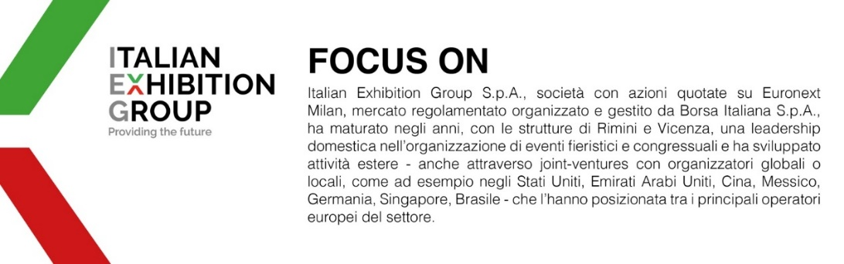

PRESS CONTACT ITALIAN EXHIBITION GROUP | media@iegexpo.it
head of corporate communication & media relation: Elisabetta Vitali|
press office manager: Marco Forcellini | international press office coordinator: Silvia Giorgi

Il presente comunicato stampa contiene elementi previsionali e stime che riflettono le attuali opinioni del management (“forward- looking statements”) specie per quanto riguarda performance gestionali future, realizzazione di investimenti, andamento dei flussi di cassa ed evoluzione della struttura finanziaria. I forward-looking statements hanno per loro natura una componente di rischio e incertezza perché dipendono dal verificarsi di eventi futuri. I risultati effettivi potranno differire anche in misura significativa rispetto a quelli annunciati, in relazione a una pluralità di fattori tra cui, a solo titolo esemplificativo: andamento del mercato della ristorazione fuori casa e dei flussi turistici in Italia, andamento del mercato orafo - gioielliero, andamento del mercato della green economy; evoluzione del prezzo delle materie prime; condizioni macroeconomiche generali; fattori geopolitici ed evoluzioni del quadro normativo. Le informazioni contenute nel presente comunicato, inoltre, non pretendono di essere complete, né sono state verificate da terze parti indipendenti. Le proiezioni, le stime e gli obiettivi qui presentati si basano sulle informazioni a disposizione della Società alla data del presente comunicato.

